Problemas resueltos

EJERCICIO 1: Se ha concedido una licencia a un operador (ej. amena) para ofrecer un servicio de comunicaciones móviles en la banda de 1.8 GHz (DCS) (8 canales TDMA por portadora). Se desea planificar un sistema para una zona urbana de gran densidad de usuarios. Los parámetros del sistema son los siguientes:

- 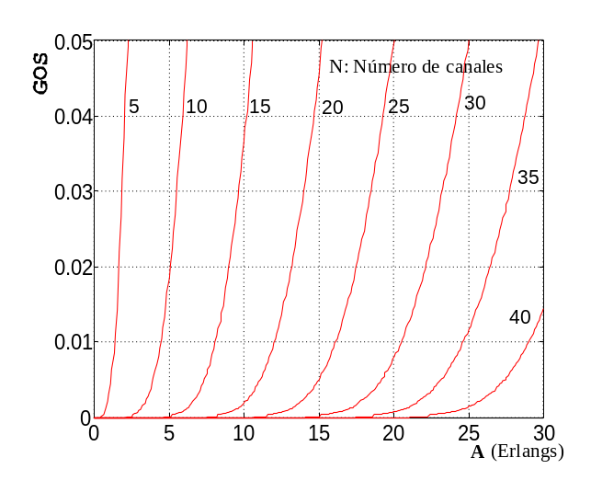C/I admitida : 12 dB.
- Tráfico por móvil: 25 mE, con distribución uniforme.
- Potencia transmitida = 30 dBm.
- Las antenas de Tx y Rx, junto con los cables y conectores dan un balance de 10 dB.
- Potencia recibida umbral: -100 dBm.
- Margen por desvanecimiento rápido: no es necesario por usar técnicas de protección.
- Margen para un porcentaje de ubicaciones del 99 %: 10 dB.

- Considerando el modelo de propagación urbana COST-231 determinar por cobertura el radio máximo de la célula. (b = 50 m., w = 25 m., h_{b} = 25 m., h_{r} = 20 m, h_{m} = 1,5 m., ϕ= 90 º ).

- La densidad de usuarios prevista es de 800 móviles/km². Obtener el número de usuarios por célula y determinar cuantos canales y portadoras por célula serían necesarios para satisfacer las necesidades de tráfico con una grado de servicio del 1%. Considerar células hexagonales.

- Suponiendo un modelo de cobertura clásica hexagonal, calcular el agrupamiento mínimo necesario para satisfacer los requisitos del sistema. ¿Cuántas portadoras en total necesita el sistema?. Suponiendo una ciudad de 300 Km², ¿cuántas células son necesarias para cubrir la ciudad y cuántos usuarios totales puede haber en la misma?.

SOLUCIÓN:

a) Usando el modelo COST-231 calculamos las pérdidas básicas de propagación. Los datos que nos dan son: b = 50 m, w = 25 m, h_{b} = 25 m., h_{r} = 20 m, h_{m} =1,5 m., ϕ = 90 º.

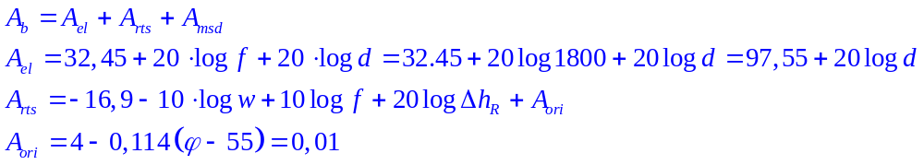

Pérdidas por difracción tejado calle

Difracción multiobstáculo

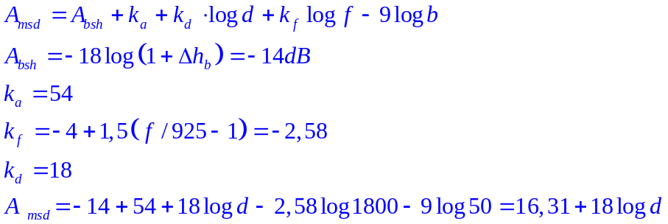

La pérdida básica de propagación será:

dB

Tenemos que hacer el balance del enlace para calcular el radio de la célula.

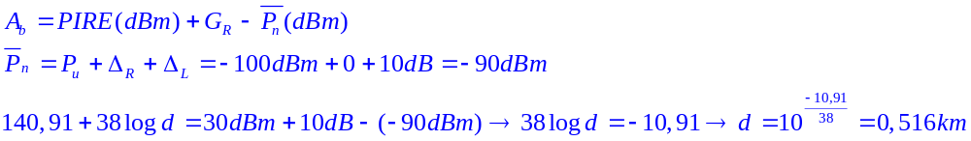
El radio de la célula sería de 516m.

b) Tenemos células hexagonales. Calculamos la superficie de cada célula:

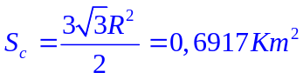
A partir de este dato y con la densidad de usuarios prevista calculamos el nº de móviles
x celda:

A continuación calculamos el tráfico/celda:

A partir de la siguiente gráfica y para un GOS de 0,01 obtenemos el número de canales en cada célula.

Obtenemos aproximadamente 24canales por célula para un GOS de 0.01 y un tráfico de 13,85Erlangs.

Necesitaríamos 3 portadoras por célula ya que cada portadora tiene 8canales.

c) Tenemos un modelo de cobertura clásica hexagonal, con 6 células interferentes en la 1ºcorona.

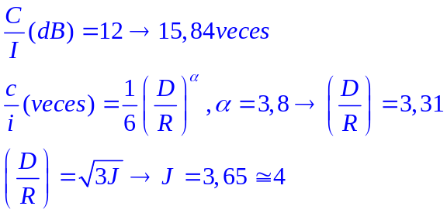

Obtenemos un agrupamiento de 4células.Con lo que el sistema necesitaría 12 portadoras.

Para una ciudad de 300km², el número de usuarios y el número de células necesarias serán:

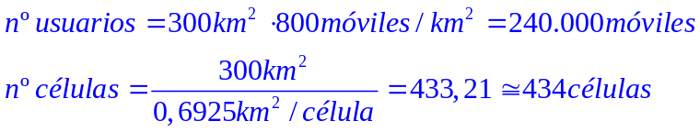

EJERCICIO 2. Para una ciudad de 30 Km² de superficie y 100.000 habitantes y para un operador con una previsión de penetración del 20 % determine la planificación celular (número total de células necesarias) por cobertura (para el 95 % de las ubicaciones) y por capacidad (para un GoS del 2%) :

Modelo de propagación: Okumura Hata modificado para 2 GHz:
Lb = 46,3 +33,9 log f -13,82 log h_{B} – a (h_{m})+ (44,9 -6,55 log h_{B}) log d
- h_{B} = 20 m, h_{m} = 1,5 m, a (h_{m}) = 0
- Variabilidad del modelo: σ = 6 dB
- Potencia del terminal móvil 1 W
- Sensibilidad de la BS = -104 dBm
- Margen por ruido y multitrayecto: 3 dB
- Margen por interferencia = 5 dB
- Ganancias de las antenas (incluidas pérdidas en pasivos y cables) G_{B} = 18 dB G_{m} = -1 dB
- Ganancia por diversidad: 4 dB
- Atenuación por penetración interiores = 5 dB
- Nº total de canales disponibles por célula: 30
- Nº llamadas por usuario en la hora cargada: 2
- Duración media de la llamada 60 segundos.
Planificación por Propagación (cobertura)
Pn = Pu + ΔR + ΔL + ΔI = -104 + 3 + 1.64·6 + 5 = -86,16 dBm
Pr = Pn = P_{Tm} + G_{m} + G_{B} + G_{D} – A_{B} – A_{i}, A_{B} = 86,16 + 30 -1 +18 + 4 – 5 = 132,16 dB
Ab = 132,16 = 46,3 + 33,9 log 2000 -13,82 log 20 + (44,9 -6,55 log 20) log d
Ab = 132,16 = 140,22 + 36,37 log d
Log d = (132,16 - 140,22) / 36,37 = -0,22 d= R = 600 m Sc = 3√3· R²/2 = 0,935 Km²
S_{T}/Sc = 30/0,935= 32 células

Planificación por Tráfico (capacidad)
a= 2·60/3600 = 33 mE,
100 000 habitantes · 20% = 20 000 usuarios Erlangs totales: 20 000 ·33e-3 = 660 E
30 canales al 2% → 22 E
Nº de células = tráfico total en la ciudad/tráfico por célula = 660/22 = 30 células.

EJERCICIO 3. Se pretende diseñar una red de sensores inalámbricos para el control de la climatización, la iluminación y la detección de presencia en un edificio y su gestión remota. Para ello se ha dispuesto de diferentes nodos sensores y actuadores en cada una de las habitaciones o salas. Todos estos sensores se tienen que comunicar mediante una tecnología de corto alcance (p.e. Zig Bee) a una frecuencia de 2,4 GHz con una pasarela GSM/GPRS y esta a su vez con la red GSM/GPRS.

- Para las comunicaciones entre la red de sensores y la pasarela suponemos un modelo de propagación en interiores COST 231 con una atenuación de referencia a 1 m de 38 dB, una pendiente de pérdidas de 2,8 y una atenuación media por paredes y suelos de 3 y 10 dB respectivamente.

Calculad la potencia de transmisión necesaria en un nodo situado a una distancia de 20 m. de la pasarela en la misma planta y en una planta adyacente, para un porcentaje de cobertura del 99% en ubicaciones y un 95 % en tiempo con una variabilidad para ambos de 5 dB.
- Ganancia de la antena del sensor: 0dBi
- Sensibilidad de la pasarela = -98 dBm. Ganancia de la antena de la pasarela: 3 dBi
- Margen por interferencia = 10 dB
- Considerar la existencia de una pared cada 5 metros.

Cálculo de la potencia necesaria:
Pn = Pu + ΔL + ΔRI = -98 + 10 + √(2.32·5)² +(1.64·5)² ) = -98 + 10 + 14,2 = -73,79 dBm

El modelo de atenuación para interiores queda como:
Ab = Ao + 10·n log d + ∑Aparedes + A suelo = 38 +28 log d + 6*d/5 + 10· nº suelos
Ab = 38 +28 log 20 + 3*20/5 + 10 nº suelos (0 o 1) →

Las atenuaciones para las dos situaciones planteadas son:
Ab misma planta = 86.42 dB,
Ab planta adyacente = 96.42 dB

La potencia recibida se puede expresar como:
Pr = Pn = P_{Tm} + G_{m} + G_{B} – A_{B},

Sustituyendo se obtiene la potencia trasmitida para las dos situaciones (misma planta y planta adyacente)
P_{Tm} misma planta = Pn - G_{m} - G_{B} + A_{B} = -73,79 - 3 + 86.42 = 9,63 dBm
P_{Tm} misma planta = 9,63 dBm
P_{Tm} planta adyacente: + 10 dB = 19,63 dBm

- Cálculo de la distancia de cobertura de una estación base (BS) del sistema GSM/GPRS (1800 MHz) para comunicarse con una pasarela en el interior de un edificio en zona semiurbana y con las siguientes características:

- Modelo de propagación: Ab = 42,6 +20 log f + 26 log d
- Atenuación por penetración interiores = 15 dB
- Sensibilidad del receptor GSM/GPRS de la pasarela = -100 dBm
- Margen por ruido, desvanecimientos rápidos e interferencia: 10 dB
- Margen por variablilidad del modelo (shadowing) : 10 dB
- Potencia trasmitida de la BS = 20 W
- Ganancias de las antenas G_{B} = 18 dB G_{m} = 2 dB
- Pérdidas en pasivos y cables, BS = 2 dB, MS = 1 dB

Cálculo de la distancia de cobertura máxima
Potencia necesaria:
Pn = Pu + ΔL + ΔR = -100 + 10 + 10 = -80,0 dBm

Cálculo de la atenuación básica compensable:
Ab = 42,6 +20 log f + 26 log d + 15 p.interiores = 62,6 + 65,10 + 26 log d + 15
Ab = 122,7 + 26 log d

La potencia recibida:
Pr = Pn = P_{TB} + G_{B} – A_{pB}+ G_{m} – A_{pM} – A_{b},

Despejando la atenuación básica de la ecuación anterior e igualando a la atenuación máxima compensable obtenemos el valor de la distancia de cobertura.
A_{b} = P_{TB} + G_{B} – A_{pB} + G_{m}– A_{pM} - Pn = 43 dBm + 18 - 2+2 - 1+ 80,0 = 140 dB
Ab = 122,7 + 26 log d = 140 dB; → d = 10 ^{(-17,3/26)}
d = 4,62 Km Km

